ETS调度与数据质量安装手册

ETS文档
（V 1.0版）

文档变更
版本 | 修订日期 | 修订人 | 描述
1.0 | 2017-11-06 | 陈力杰

文档送呈
姓名 | 目的

目录索引
1 ETS资料库安装 4
1.1 第一步：创建ETS资料库用户(ETS) 4
1.2 第二步：(Server install) 4
1.2.1 第一步：选择 Next 4
1.2.2 第二步：输入属性 选择 Next 5
1.2.3 第三步：输入属性 选择 Next 6
1.3 第四步：选择 Install 直到 提示完成 7
2 应用层安装 7
2.1 拷贝spserver 7
2.2 更改配置文件db.properties，指向 SCH 8
3 定时调度引擎安装 9
3.1 拷贝quartz 9
4 KettleWS配置 10
4.1 把以下文件KettleWS拷贝到tomcat的webapps目录下 10
4.2 更改配置文件 10
5 客户端安装 11
5.1 第一步（next） 12
5.2 第二步（next） 12
5.3 第三步（next） 13
5.4 第四步（finish） 13

ETS资料库安装

第一步：创建ETS资料库用户(ETS)
- CREATE USER ETS IDENTIFIED BY ##### DEFAULT TABLESPACE ####;
- Grant Connect,Resource To ets
- 运行授权语句..\ 安装包\服务器端\grant.sql

第二步：(Server install)
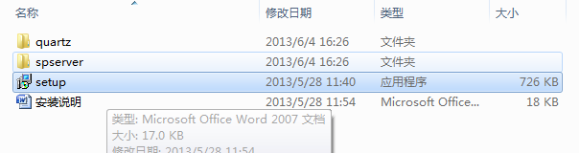
- 点击安装包中的 Setup

第一步：选择 Next
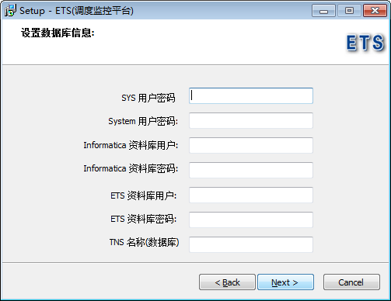
注释：
- Sys和 system的授权已经被剥离，这样可以sys,system的密码分别输入 A
- Informatica资料库用户: A
- Informatica 资料库密码: A
- ETS 资料库用户: ETS
- ETS 资料库密码: ETS对应的用户密码
- TNS Name: 创建ETS用户所属数据库的TNS

第三步：输入属性 选择 Next
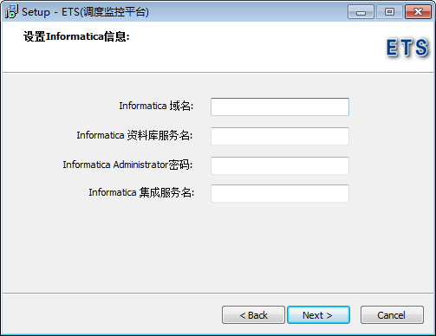
- Informatica 域名: A
- Informatica 资料库服务名:A
- Informatica 管理员密码: A
- Informatica Server IP Address: TOMCAT的 IP地址
- Informatica Server Port Number：TOMCAT节点的端口号
- Informatica Intergration Service Name: A
- Informatica Server Node name: A

第四步：选择 Install 直到 提示完成
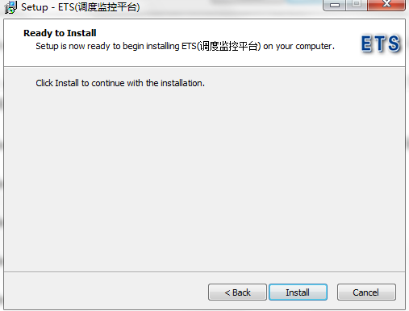

应用层安装

拷贝spserver
- 拷贝spserver到每个节点的安装目录中的:$INFA_HOME/tomcat/webapps/
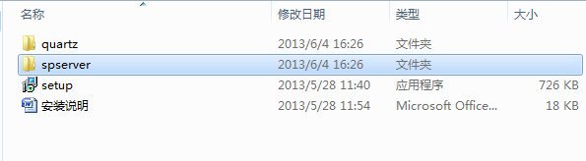

更改配置文件db.properties，指向 ets资料库用户
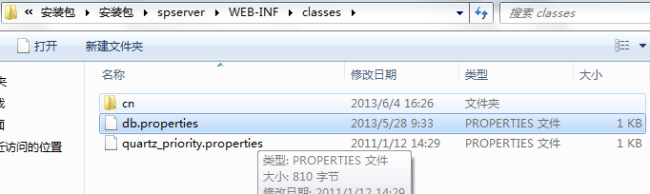
- db.properties
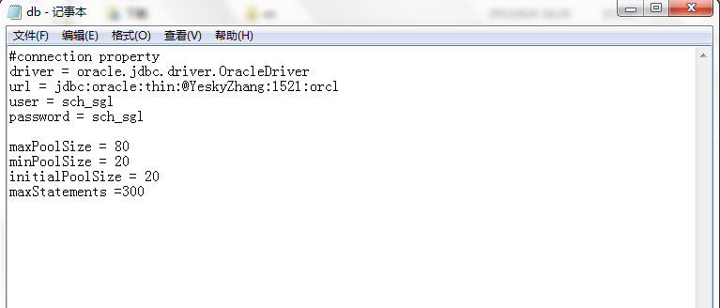
- url : 指向ETS用户所在的数据库
- user: ETS
- password: ETS对应的密码

定时调度引擎安装

拷贝quartz
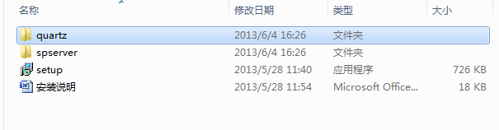
- 将安装介质中的quartz拷贝到节点的tomcat或者其它tomcat的webapps目录下。
- 更改quartz/WEB-INF/classes目录下的配置文件: db.properties 指向第二步创建的ETS用户，同时设定定时调度引擎的启动密码
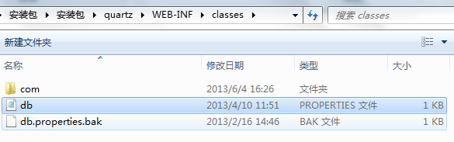
- 更改配置文件
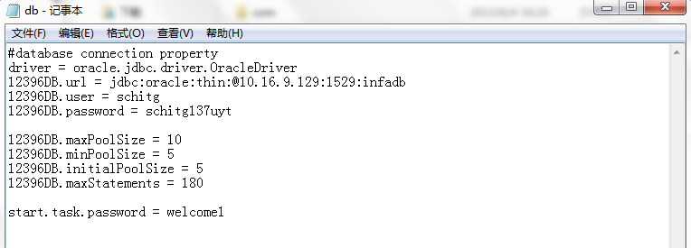
- url: 指向 ets用户所属的数据库
- user:ets
- password: ets对应的密码
- start.task.password: welcome1 （启动密码）
- 启动定时调度引擎：http://ip:端口/quartz/task/start
- 显示web页面需要输入密码
- 停止定时调度引擎：http://ip:端口/quartz/task/stop

KettleWS配置

把以下文件KettleWS拷贝到tomcat的webapps目录下
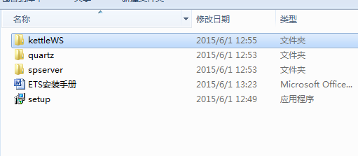

更改配置文件
- ..\ kettleWS\WEB-INF\classes\applicationContext-jdbc.properties 指向ETS用户
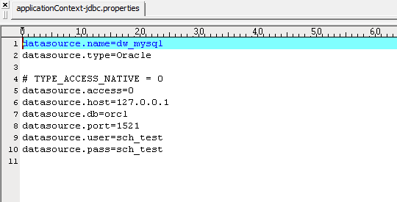
- ..\ kettleWS\WEB-INF\classes\applicationContext-ws.xml 指向kettlez资料库用户
- 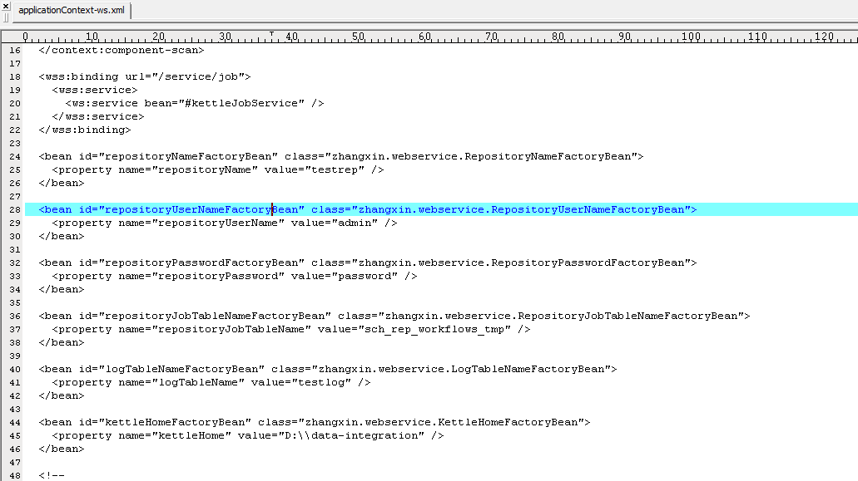

客户端安装
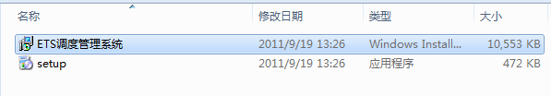
点击ETS调度管理系统

第一步（next）
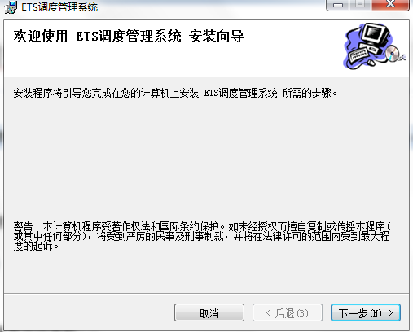

第二步（next）
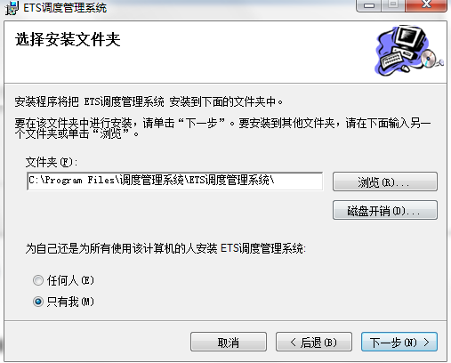

第三步（next）
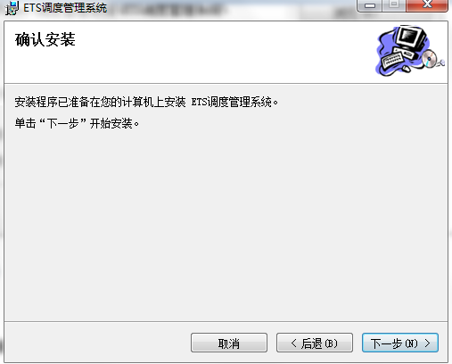

第四步（finish）
